Цель:
Активизировать имеющиеся у детей знания о произведениях Э. Успенского.
Задачи:
Воспитывать у детей интерес к произведениям Э. Успенского.
Продолжать обогащать словарь детей новыми понятиями.
Развивать любознательность, внимание, кратковременную и долговременную память, словесно – логическое и наглядно – образное мышление, умение классифицировать и обобщать, творческие способности.
Развивать у детей быстроту реакции, умение работать в коллективе.
Предварительная работа.
Перед проведением игры – викторины проводится просмотр мультфильмов и чтение книг:
«Крокодил Гена и его друзья».
«Дядя Фёдор, кот и пёс».
Выставка в книжном уголке.

Ход мероприятия:
Ведущий:
Как хорошо уметь читать.
Об этом каждый должен знать.
Барто, Маршак и Михалков
Вас удивят без лишних слов.
Чуковский вот уж много лет
Для всех детей приятный дед.
Теперь Успенский нам знаком.
Об этом речь мы поведём.
Ведущий:
Кто знает, какая книга – сказка прославила Э. Успенского?
(ответ - «Крокодил Гена и его друзья»)
Ребята, я хочу проверить насколько близко вы знакомы с произведениями Э. Успенского. Я вам предлагаю поиграть в викторину. Вы готовы?
Ведущий: Но сначала мы вам немного расскажем об этом писателе.
Эдуард Успенский - один из самых известных, самых любимых детских писателей. Его книги читали и любят многие. Эдуард Николаевич не всегда был писателем. После окончания школы он поступил в авиационный институт и выучился на инженера. Три года Успенский проработал по специальности, а потом понял, что делает в жизни что-то не то. Эдуард подумал-подумал и... стал взрослым юмористом. А потом быстро переквалифицировался и превратился в детского писателя.
Еще со школьных лет Успенскому нравилось работать вожатым в младших классах и в пионерском лагере. "Если бы я не был вожатым, я бы не стал детским писателем", - признавался он позже. Известным писателем Эдуарда Николаевича сделала сказочная повесть «Крокодил Гена и его друзья».
Как рассказывал сам писатель, однажды летом работал он в пионерском лагере, читал ребятам интересные книжки, которые однажды закончились, а слушатели требовали занять их чем-нибудь. И неожиданно для себя он начал: «В одном городе жил крокодил по имени Гена, а работал он в зоопарке крокодилом...». Эту книгу мы читаем уже более 35 лет.
Именно в пионерском лагере, работая там библиотекарем, написал он и другую не менее известную книгу "Дядя Фёдор, пёс и кот».
Разнообразие его творчества поразительно: он пишет сказки и сказочные повести, фантастические, детективные, приключенческие произведения, а также комиксы, стихи, пьесы, сценарии, делает переводы и составляет сборники детского фольклора. А ещё он организовал книжное издательство "Самовар", ведет передачи на телевидении, издаёт детский журнал "Простоквашино.
В его сказках нет отрицательных героев. Даже старуху Шапокляк перевоспитывают Гена и Чебурашка.
Ведущий: Итак, мы начинаем викторину!
1. «Заблудившиеся герои».
- Посмотрите на картинки и в каждой серии найдите лишнего героя и дайте название сказки.
1. Крокодил Гена, Чебурашка, Почтальон Печкин
2. кот Матроскин, Дядя Фёдор, Старуха Шапокляк
3. Пёс Шарик, Девочка Вера, Обезьяна Анфиса.
2. «Музыкальный вопрос».
Ведущий: Послушайте музыкальное произведение и вспомните, из какого оно мультфильма. (Для прослушивания включаются музыкальные произведения)
• «Песенка крокодила Гены».
• «Голубой вагон».
• «Песенка Чебурашки».
• «Песня старухи Шапокляк».
• «Кабы не было зимы».

3. «Волшебная коробка».
(В коробке лежат предметы, имеющие прямое отношение к мультфильмам Э. Успенского):
Игрокам с завязанными глазами предлагается достать один из предметов, отгадать, что это и определить к какому произведению Э. Успенского он относится.
• Игрушка – корова
• Шапка – ушанка
• Посылка
• Гармошка
• Игрушка - Чебурашка
• Игрушка – собака
• Сумка Шапокляк
• Апельсин
• Игрушка – мышка
• Рогатка.

4. Физкультминутка
Шарик – фотограф.
Шарик на охоте снова
Щелк – и фото уж готово (руки в стороны)
То увидел он зайчонка,
Что морковочку грызет (прыжки).
То заметит он ежонка,
Что грибы домой несет (приседания).
То летит сорока низко (взмахи руками),
То бежит мышонок близко (пружинка),
Шарик всех снимал не раз,
Эти фото – просто класс!
5. Ответь правильно
Ведущий: Внимательно выслушав вопрос, поднимаете руку, если готов ответ. За нарушение дисциплины снимаем балл.
1. Чьи это слова: «хорошими делами не прославишься»? ( Ответ: старуха Шапокляк)
2. Сколько зол в день делала старуха Шапокляк? ( Ответ: пять зол)
3. Какую награду получил почтальон Печкин от родителей дяди Фёдора? ( Ответ: велосипед)
4. Что послал почтальон Печкин маме и папе дяди Фёдора для опознания? ( Ответ: пуговицу)
5. Как звали корову, которую купил кот Матроскин? ( Ответ: Мурка)
6. Кто о себе сказал: « Я могу картошку окучивать задними лапами. И посуду мыть – языком облизывать. И места мне не надо, я могу на улице спать»? (Ответ: пёс Шарик)
7. « А потом он пошёл по деревне хулиганить. Сорняки окучивать и за курами гоняться. И песни гудеть всякие. Под конец он даже купаться полез…» О ком идёт речь? Назовите произведение. ( Ответ: Тр- тр Митя «Дядя Фёдор, пёс и кот»)
8. «…Он был очень серьёзный и самостоятельный. Он в четыре года читать научился, а в шесть уже сам себе суп варил». Назовите героя и
9. Сколько лет крокодилу Гене? (50 лет)
10. Как звали галчонка из книги «Дядя Фёдор, пёс и кот»? (Хватайка)
11. Какой журнал выписал Дядя Фёдор? («Мурзилка»)
12. Откуда взялся Чебурашка? (его привезли из южной страны в коробке с апельсинами)
13. Как называла свою крысу старуха Шапокляк? (Лариска)
14. Какой дом решили строить крокодил Гена, Чебурашка и их друзья? (дом дружбы)
15. Как звали девочку-подружку крокодила Гены и Чебурашки? (Галя)
16. Где жил Чебурашка в городе? (в телефонной будке)
17. Когда девочка Галя заболела кто сыграл вместо неё Красную шапочку? (крокодил Гена)
18. Где работал крокодил Гена и кем? (в зоопарке крокодилом)
19. Как друзья избавились от старухи Шапокляк? (подарили ей воздушные шарики и она улетела)
20. Как звали Печкина? (Игорь Иванович)
21. Как звали папу и маму дяди Фёдора? (Дима, Римма)
22. Кто о себе сказал так: «Стреляю из рогатки по голубям. Обливаю прохожих из окна водой. И всегда-всегда перехожу улицу в неположенном месте»? (Шапокляк. «Крокодил Гена и его друзья».)
23. «И Барбосиком меня звали и Оболтусом, и даже Кис-Кисычем. Только я фамилию хочу иметь…» Какую? (Кот Матроскин хотел иметь морскую фамилию. «Дядя Федор, пес и кот».)
24. Назовите имя домашнего животного кота Матроскина. (Мурка.)
25. Что было нужно для счастья коту Матроскину, собаке Шарику, дяде Федору? (Корова, ружье, трактор. «Дядя Федор, пес и кот».)

6. Инсценировка стихотворения «Разгром».
7. «Весёлые письма».
(Каждая команда получает письмо, читает его, решает, кто мог написать эти строки)
1. На днях я линять начал старая шерсть с меня сыплется – хоть в дом не заходи, зато новая растёт чистая, шелковистая. Просто каракуль.
2. Дорогие учёные! У вас наверное тепло. А у нас скоро зима. А мой хозяин… не велит природу на дрова пилить. Не понимает он, замерзнем мы с этим хворостом.
3. Молодой джентльмен пятидесяти лет хочет завести себе друзей

2 команда
1. . Здравствуйте, папа и мама!..Вы спрашиваете про мальчика. Вы про него ещё заметку в газете писали. Этот мальчик живёт у нас. Я недавно к нему заходил.
2. Открывается дом Дружбы. Каждый кто хочет иметь друга, пусть приходит к нам.
3.Передайте тёте Тамаре, что из её индийской моркови вырос отличный деревянный забор.
3 команда
1.Я работаю игрушкой в детском саду №8. Это очень важная государственная работа. Прошу увеличить мне жилплощадь. Хочу получить квартиру.
2. А ещё у нас печка есть теплая. Я так люблю за ней отдыхать! Здоровье-то у меня не очень: то лапы ломит, то хвост отваливается.
3.Осторожно: злая собака

Ключ:
1. Шарик
2. Матроскин
3. Крокодил Гена..
2 команда
1. Печкин
2. Крокодил Гена.
3. дядя Фёдор
3 команда
1.Гена и Чебурашка
2.Матроскин
3. Шапокляк

Ведущий:
Вот и закончилось наша игра -викторина по страницам знакомых книг.
Подскажите поскорей,
Кто придумал всех друзей?
Выдумщик он дерзкий (Э. Успенский)

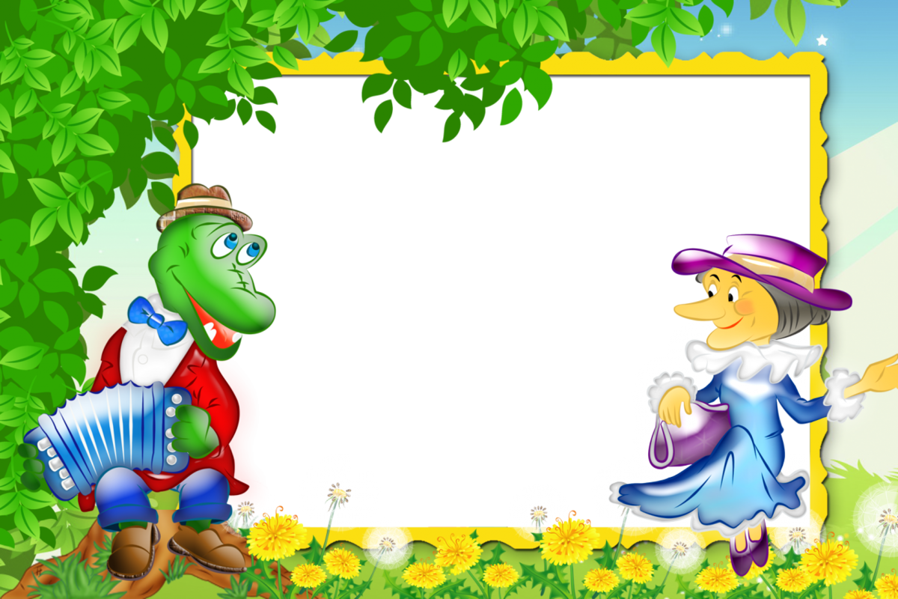
Муниципальное бюджетное дошкольное образовательное учреждение «Детский сад комбинированного вида №38»
Московская обл., г. Сергиев Посад, ул. 2-ой Кирпичный з – д,
д.22Б тел/факс 8 (496)549-18-92

Викторина
по произведениям
Э.Н. Успенского
для подготовительных
к школе групп

подготовили и провели
учителя – логопеды:
Либерман С.Г.
Шмакова М.И.

31.01. 2020 учебный год

